VIII открытый региональный конкурс
«Инженерная компьютерная графика и применение ее в производстве»

Номинация «Моделирование трехмерных объектов в CAD и CAD/CAM системах»

Тема: «Использование трехмерного моделирования при создании учебного комплекса дисциплины «Инженерная графика»

Автор: Анищенко Владимир студент 2 курса группа Д2М1
Научный руководитель: Русских Людмила Юрьевна преподаватель спецдисциплин

Образовательное учреждение:
Государственное автономное профессиональное образовательное учреждение Самарской области «Жигулевский государственный колледж»
445350, Самарская область, г.о. Жигулевск, ул. Мира, 22
Телефон (факс) 8-84862-2-17-01, E-mail: _zrt_@mail.ru

2016
СОДЕРЖАНИЕ

№ пп |  | стр.
 | Введение | 3
1 | Используемый инструментарий | 4
2 | Описание этапов работы | 4
3 | Практическая реализация | 5
4 | Заключение | 5
5 | Библиография | 6
 | Приложение | 7

Введение
Цель проекта – максимально раскрыть свой творческий потенциал, попробовать свои силы, приложить свои знания, публично показать достигнутый результат.
Задачи проекта – изучение возможностей программы КОМПАС-3d для создания учебного комплекса дисциплины «Инженерная графика».
Методы выполнения – твердотельное моделирование с использованием ПО КОМПАС-3d
Практическая значимость проекта – возможность применения на занятиях по дисциплине «Инженерная графика».

- Используемый инструментарий - ПО КОМПАС – 3d. Построение трехмерной модели заключается в последовательном выполнении базовых операций (выдавливание эскиза перпендикулярно его плоскости, вращение эскиза вокруг оси, лежащей в его плоскости, перемещение эскиза вдоль направляющей, построение объемного элемента по нескольким эскизам) над простыми объемными элементами (призмами, цилиндрами, пирамидами, конусами и т.д.).
- Описание этапов работы
2.1 Постановка проблемы: изучение дисциплины «Инженерная графика» в колледжах опиралось на предмет «Черчение» в школах. В последнее время основная масса школьников, приходящих в колледж, в школе «Черчение» не изучали, что создает дополнительные сложности студентам при изучении дисциплины.
2.2 Целеполагание: необходимо создать учебный комплекс по теме «Разрезы», для развития гибкого логического и пространственного мышления, повысить мотивацию учащихся и интерес к предмету, активизировать познавательную деятельность.
2.3 Планирование
№  этапа | Наименование этапа | Срок выполнения
1 | Ознакомится с теоретической частью раздела «Разрезы» дисциплины «Инженерная графика». | 15.09.2015
2 | Выбрать программный продукт для реализации проекта | 25.09.2015
3 | Научиться работать в выбранной программе | 10.11.2015
4 | Создать учебный комплекс, используя CAD систему КОМПАС-3d | 15.01.2016
5 | Подготовить презентацию | 10. 02. 2016

2.4 Реализация имеющегося плана – презентация проекта.
3. Практическая реализация – применение учебного комплекса при изучении дисциплины «Инженерная графика».

4. Заключение
В результате проделанной работы был разработан учебный комплекс на тему «Разрезы» по дисциплине «Инженерная графика». Использование компьютерной программы КОМПАС-3d позволило создать объемные модели деталей различной конфигурации. Выполнены простые и сложные разрезы. Поверхности деталей, попавшие в разрез, окрашены в разные цвета. Использование результатов проекта на занятиях по дисциплине «Инженерная графика» активизирует познавательную деятельность учащихся, приводит к развитию образного мышления, сокращается время выполнения задания, стимулируется творчество, повышается интерес к предмету.
Работа над проектом позволила решить следующие задачи:
- принимать на себя ответственность за собственную деятельность по достижению результатов.
- развить навыки самостоятельной учебной деятельности: определение ведущих и промежуточных задач, умение предусматривать последствия своего выбора, его объективная оценка.

5. Библиография
5.1 Аверин В.Н. Компьютерная инженерная графика: учебное пособие для СПО.- М.: Академия, 2009.- 224 с.
5.2 Боголюбов С.К. Инженерная графика: Учебник для СПО. – М.: Машиностроение, 2006 – 352с.
5.3 Куликов В.П. Стандарты инженерной графики: учебное пособие для СПО.- 3-е изд.- М.: ФОРУМ, 2009.- 240 с.
5.4 Миронова Р.С., Миронов Б.Г. Инженерная графика: учебник для СПО.- 2-е изд., испр. и доп.-М.: Высш. шк., 2006.- 288 с.
5.5 Михеева Е.В. Информационные технологии в профессиональной деятельности : учеб. пособие для студ. сред. проф. образования. М. : Издательский центр «Академия», 2008. — 384 с.
5.6 Чекмарев А.А. Справочник по черчению: учебное пособие для СПО.- 2-е изд., испр.- М.: Академия, 2007.- 336 с.

Интернет-ресурсы:
- Научно-популярный сайт, посвященный всему, что связано с компьютерной графикой, обработкой изображений и мультимедиа. Форма доступа: http://www.graphics.cs.msu.ru.
- Уроки по различным темам, связанным с трехмерной графикой. Форма доступа: http://www.ru.meta3d.com.
- Сайт о трехмерной графике. Форма доступа: http://www.steps3d.narod.ru.
- Официальный сайт компании АСКОН. Форма доступа: http://www.edu.ascon.ru/download.php.

Приложение

Вертикальный разрез

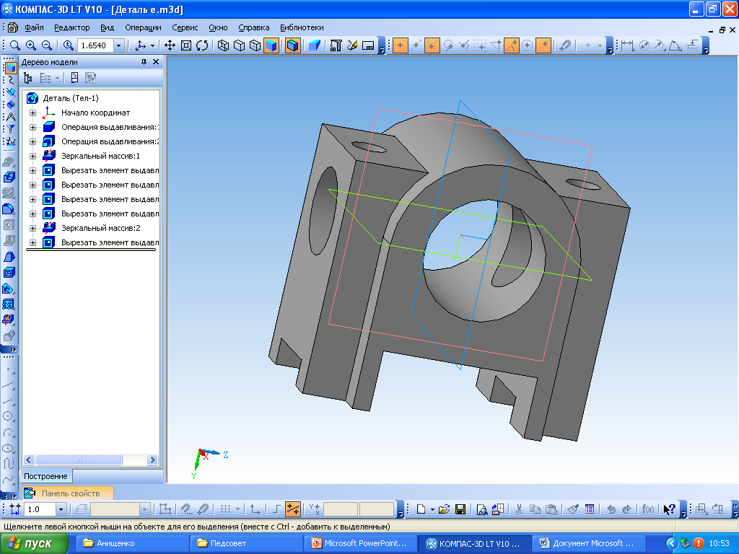

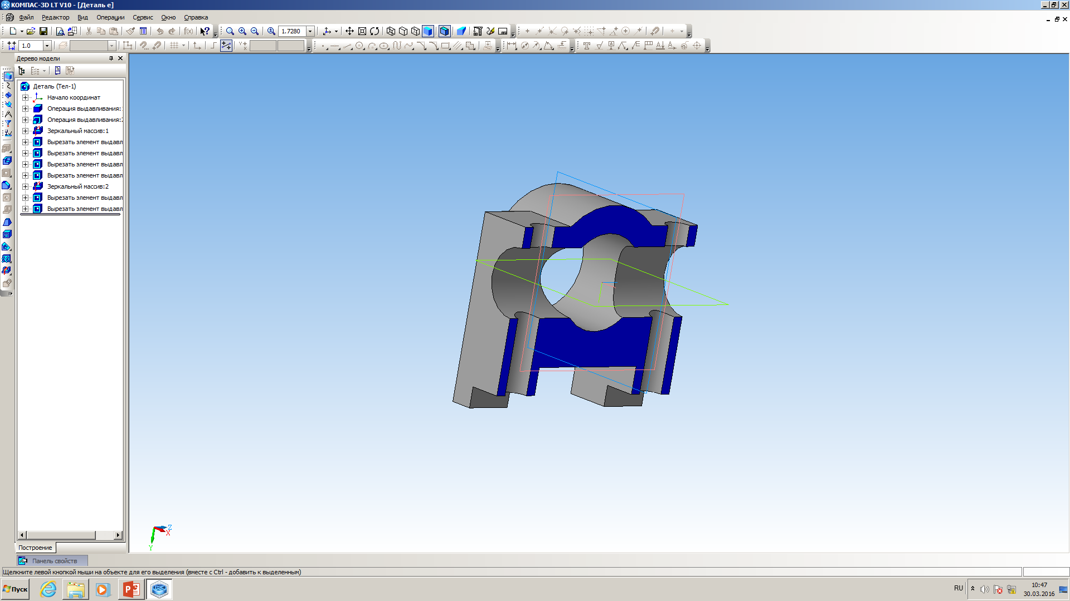

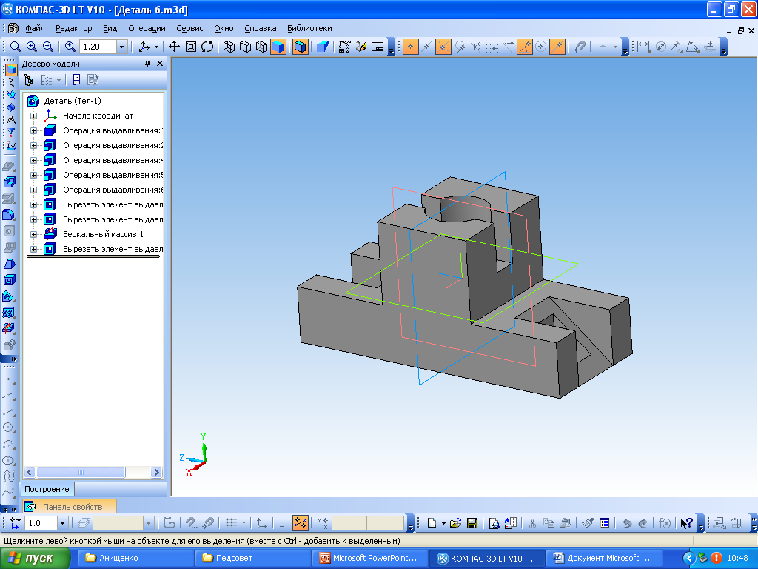

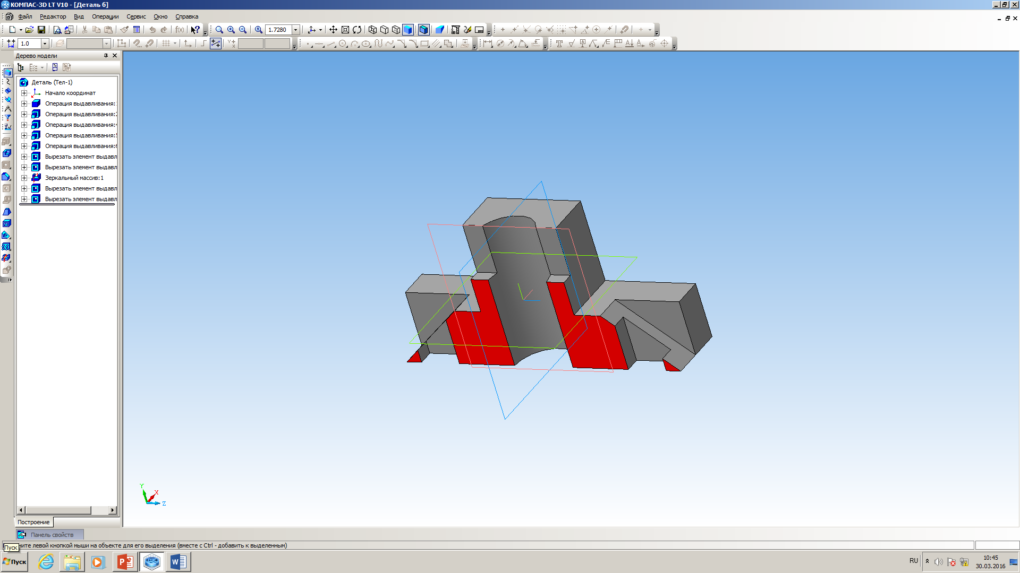

Горизонтальный разрез
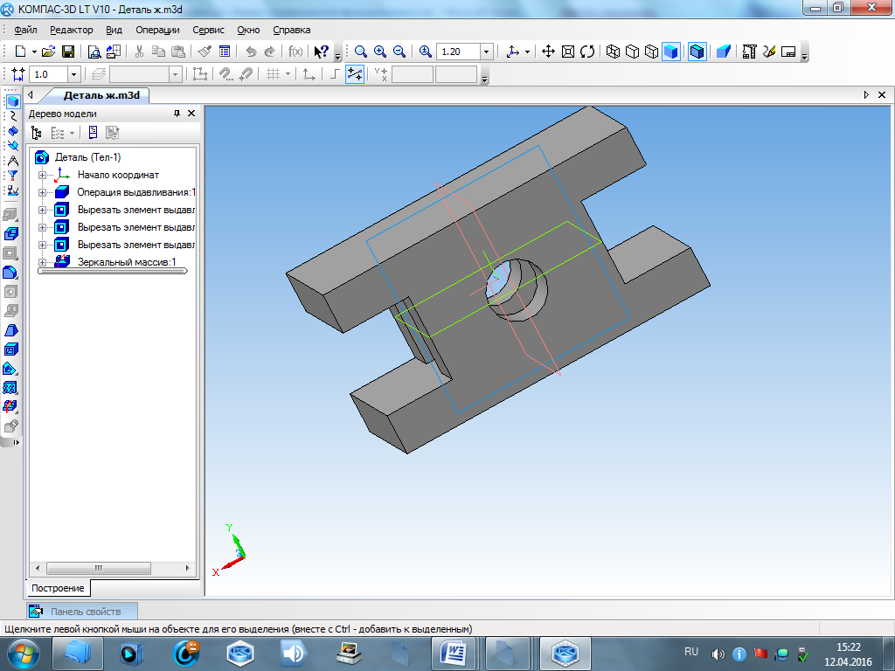
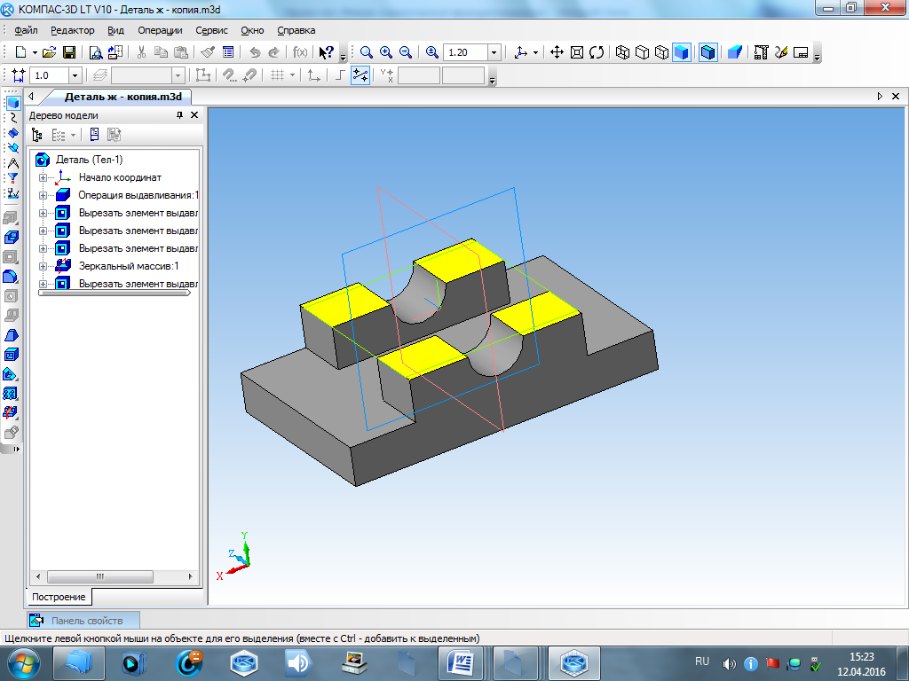

Наклонный разрез
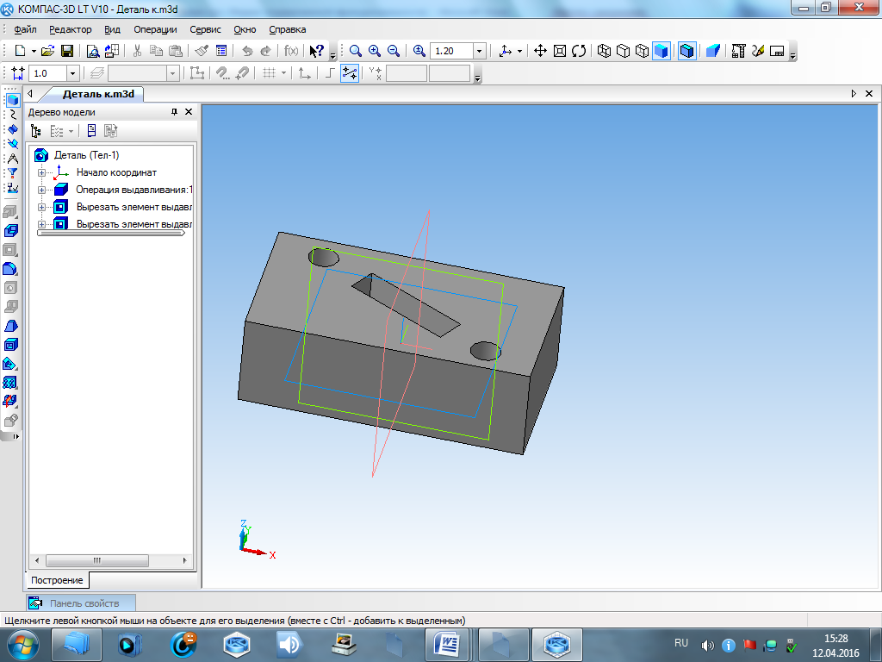
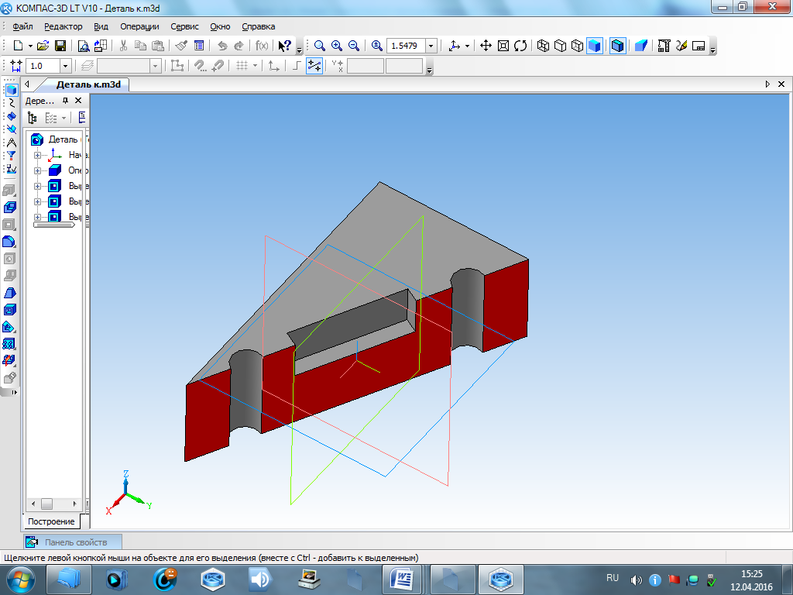

Ступенчатый разрез
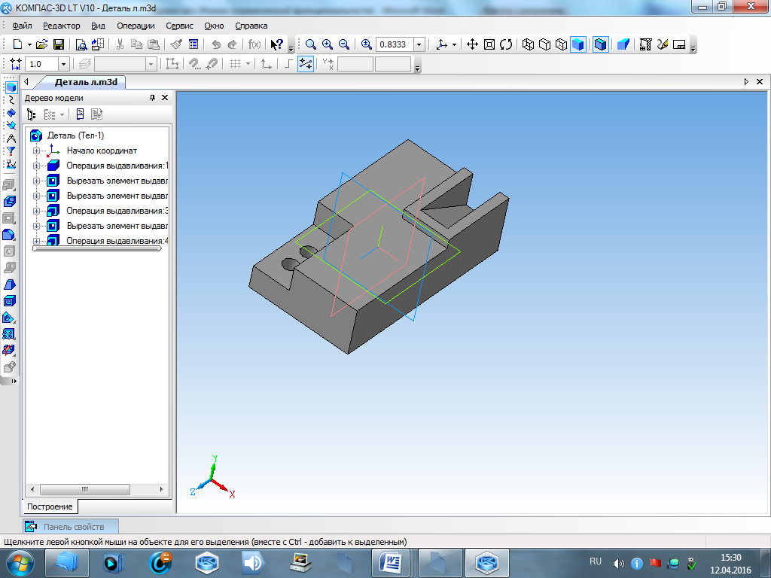

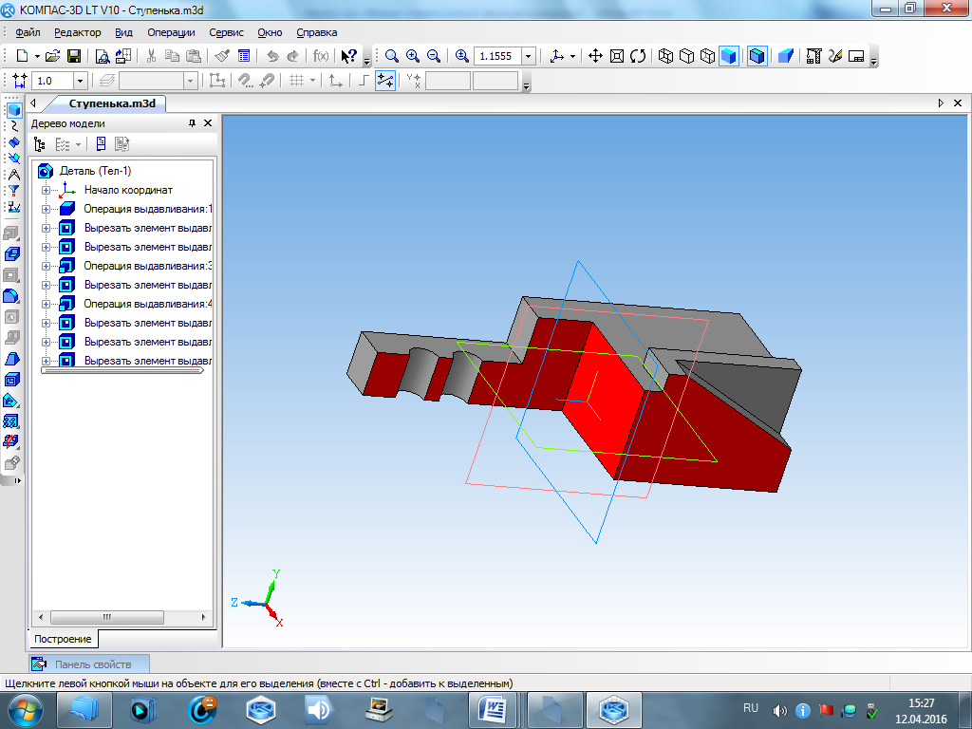

Совмещение вида с разрезом
